**JUIN**

**2019**



bCareful

Concevez le body connecté pour bébé qui va changer votre vie !



**François Monteil**

**Alexandre Bodart**

**Raspberry Pi 3 comment l’utiliser ?**

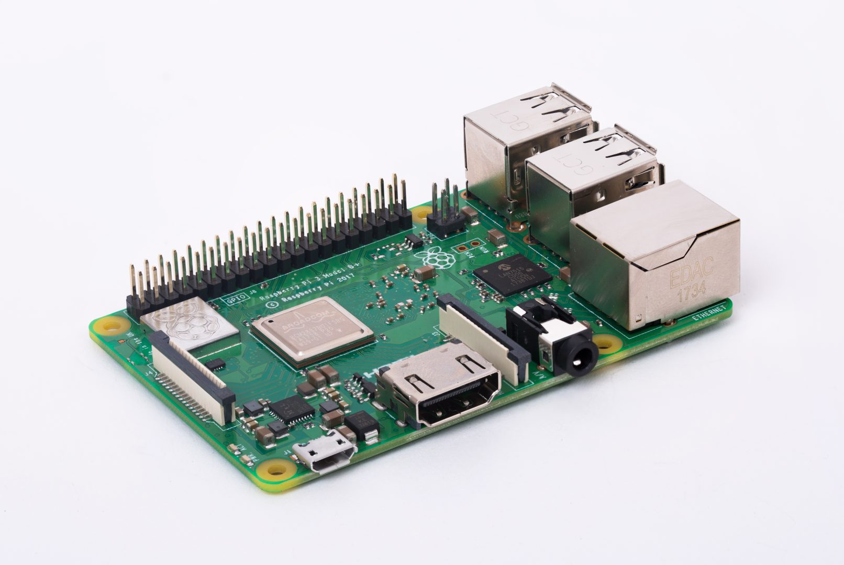



* **Programmer sous Linux**

**Ce projet est entièrement réalisé sous linux.**

* **Maîtriser l’utilisation des ports GPIO**

**Retrouvez dans cette article la méthode de raccordement au port GPIO de la RPI 3.**

* **Utiliser le code précompilé**

**Nous vous mettons à disposition dans cet article et en exclusivité, le code qui va vous permettre de réaliser votre objet connecté à partir d’une RPI 3.**

*Matériels*

Dans un premier temps il faut rassembler le matériel nécessaire pour faire ce projet :

Une Rapsberry Pi 3 B+ : cet ordinateur de poche est parfait pour faire des projets d’objets connectés.

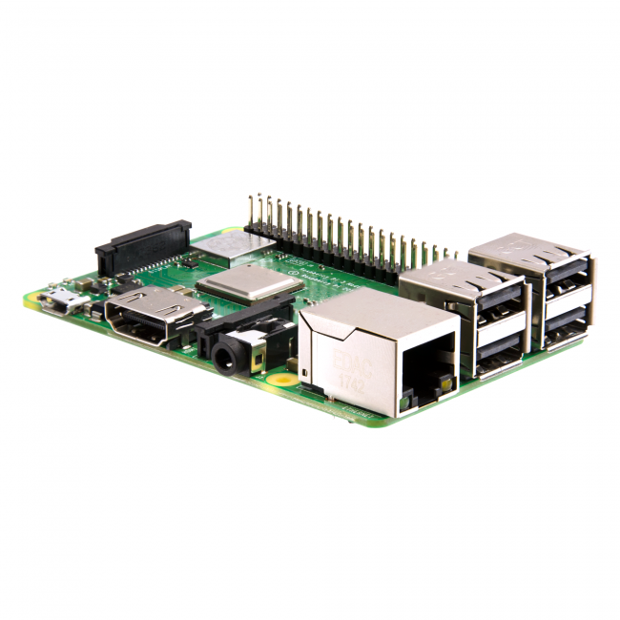

Un capteur d’humidité et température DHT11 : pour récupérer la température et le taux d’humidité ambiante.

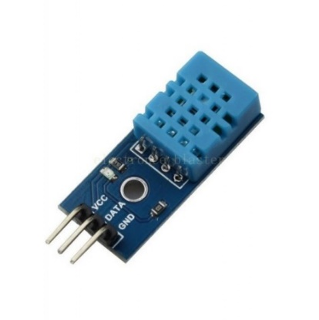

Une photorésistance : qui vas permettre de connaitre le taux de luminosité ambiante.

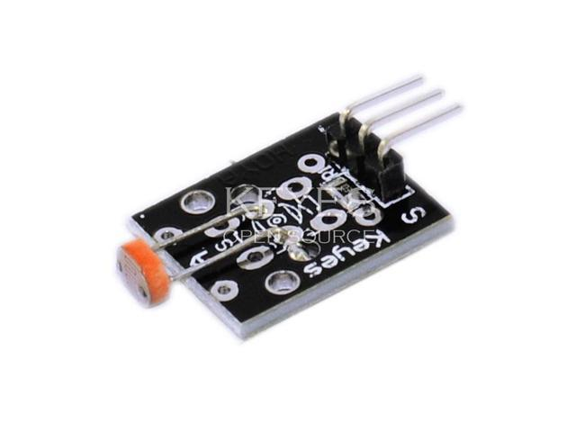

Un capteur de seuil de son : pour détecter quand le bébé pleure.

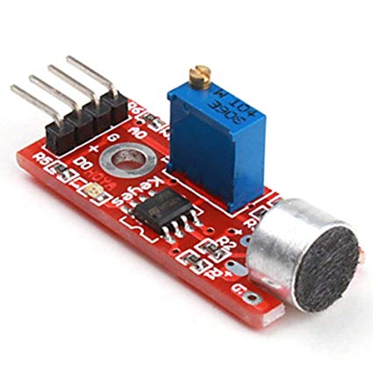

Et un convertisseur analogique numérique : pour pouvoir interpréter à l’aide de la RPI les valeurs retournées par la photorésistance.



Une breadboard : pour pouvoir faire les branchements aisément.

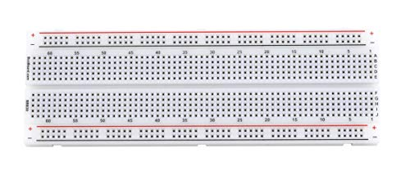

Une extension GPIO : pour faciliter encore plus les branchements.

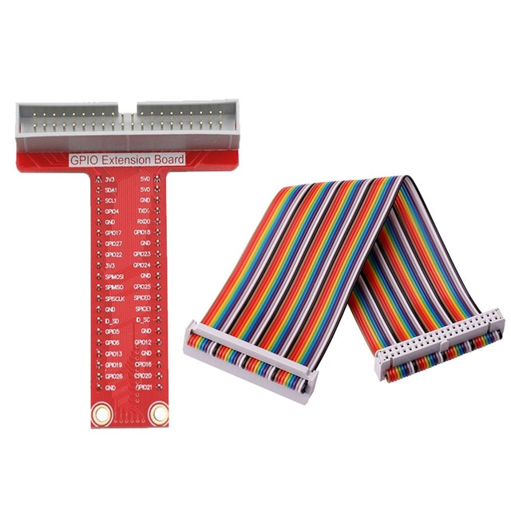

*Branchements*

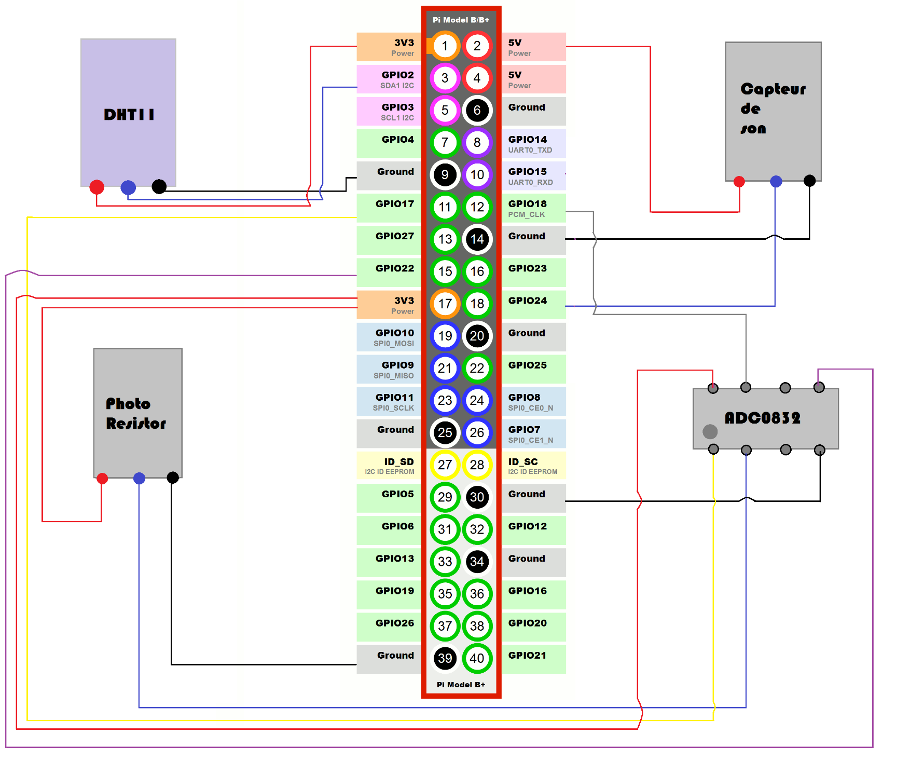

*Préparer la RPI*

**Installer linux sur la RPI :**

Une fois les branchements fait il vous faut linux sur votre Raspberry.

Pour l’installer il vous faudra un ordinateur disposant d’un linux comme Ubuntu téléchargeable ici : <https://www.ubuntu.com/download/desktop>.

Une fois que vous avez un ordinateur ou une machine virtuelle disposant de Ubuntu, ouvrez un terminal avec la commande : CTRL + ALT + T et exécuter la commande suivante : apt-get install git.

Une fois git installé sur votre machine vous pouvez télécharger le nécessaire d’installation de linux sur RPI :

Git clone https://github.com/francoismonteil/LPE/RPI/

Vous disposez alors dans le répertoire RPI que vous venez de télécharger un script shell permettant d’installer linux sur votre RPI : sudo ./script.

Une fois l'installation terminée vous pouvez remettre la microcarte sd dans votre raspberry et la démarrer pour vérifier que tout fonctionne.

**Installer bCareful sur la RPI :**

Une fois que la RPI dispose d’un linux, vous pouvons lui ajouter le programme bCareful qui sera chargé d’automatiser l’interrogation des capteurs et l’inscription des données dans un fichier json.

Pour cela sur votre ordinateur exécuter la commande suivante afin de récupérer le programme :

Git clone <https://github.com/francoismonteil/bCareful> .

Une fois téléchargé vous retrouvez le code nécessaire dans les fichiers bCareful.c, exe/include/json.c, exe/include/mic.c, exe/include/luminosite.c, exe/include/temperature_humidite.c.

Vous pouvez étudier ce code à votre guise, il est déjà compilé, il suffit de copier le contenu du fichier exe à la base de la partition root de votre RPI.

*Résultat*

PROJET NON TERMINÉ, EN COURS DE RÉDACTION.

